广西质量协会团体标准

《注射用蔗糖》

（送审稿）

编制说明

广西壮族自治区药品检验研究院

2024.5

**注射用蔗糖（拟定标准）**

**Zhusheyongzhetang**

**【性状】**本品为无色结晶或白色结晶性的松散粉末。

比旋度 取本品，精密称定，加水溶解并定量稀释制成每1ml中约含0.1g的溶液，依法测定（中国药典2020年版四部通则 0621），比旋度为﹢66.3°至﹢67.0°。

**【鉴别】**（1）取本品，加0.05mol/L硫酸溶液，煮沸后，用0.1mol/L氢氧化钠溶液中和，再加碱性酒石酸铜试液，加热即生成氧化亚铜的红色沉淀。

（2）本品的红外光吸收图谱应与蔗糖对照品的图谱一致（中国药典2020年版四部通则 0402）。

**【检查】**

**电导率** 准确称取本品31.3g，置100ml容量瓶中，用新沸放冷后的去离子水溶解并稀释至刻度，用电导率仪测定该溶液电导率，记录为C1，同时测定新沸放冷后的去离子水的电导率，记录为C2。采用下列公式计算电导率，20℃下电导率应不得过10μs·cm-1。

电导率=C1－（0.35×C2）

**溶液的澄清度** 取本品适量，加水溶解并稀释制成1ml中约含500mg的溶液，依法检查（中国药典2020年版四部通则0902 第一法），溶液应澄清；如显浑浊，与1号浊度标准液（中国药典2020年版四部通则0901 第一法）比较，不得更浓。

**亚硫酸盐（以二氧化硫计）** 照离子色谱法（中国药典2020年版通则0513）测定。

供试品溶液 取样品1g，精密称定，用1%的甲醛溶液溶解并定容至5ml。

对照品溶液 精密称取无水亚硫酸钠10mg，置100ml量瓶中，加1%甲醛溶液溶解并稀释至刻度，摇匀，精密量取2ml，置100ml量瓶中，加1%甲醛溶液稀释至刻度，摇匀，即得。

系统适用性溶液 精密称取无水亚硫酸钠10mg，置10ml量瓶中，加1%的甲醛溶液溶解并稀释至刻度，摇匀，作为亚硫酸钠储备液；精密称取无水硫酸钠10mg，置10ml量瓶中，加溶剂溶解并稀释至刻度，摇匀作为硫酸钠储备液；分别精密量取亚硫酸钠储备液和硫酸钠储备液各0.2ml，置同一100ml量瓶中，加1%甲醛溶液稀释至刻度，摇匀即得。

色谱条件 采用IonPac AS11-HC阴离子分析柱并配加IonPac AG11-HC保护柱；柱温为25℃；以8.0mmol/L的NaOH作为淋洗液,流速1.0mL/min；检测器为电导检测器，检测器温度30℃，抑制器：自动再生抑制模式，抑制电流20mA；进样量：25μl。

系统适用性要求 系统适用性溶液色谱图中，亚硫酸根峰与硫酸根峰之间的分离度应符合要求。

测定法 精密量取系统适用性溶液、供试品溶液、对照溶液各25µl，分别注入液相色谱仪。

限度 按外标法以峰面积计算，亚硫酸盐（以二氧化硫计）不得过0.0005%。

**干燥失重** 取本品2.0g，在105℃下干燥3小时，干燥失重不得过0.1%（中国药典2020年版四部通则0831）。

**炽灼残渣** 取本品2.0g，依法检查（中国药典2020年版四部通则0841），遗留残渣不得过0.1%。

**重金属** 取炽灼残渣项下遗留的残渣，依法检查（《中国药典》2020年版四部通则0821第二法），含重金属不得过百万分之一。

**细菌内毒素** 依法检查（《中国药典》2020年版四部通则1143），应小于0.3EU/mg

**微生物限度** 照《中国药典》2020年版四部通则1105和通则1106。

取本品10g，加pH7.0无菌氯化钠-蛋白胨缓冲液至100ml，溶解，混匀，制成1:10供试液。需氧菌总数、霉菌和酵母菌总数，取1:10供试液1ml/皿（平皿法-倾注法），依法检查；大肠埃希菌，取1:10供试液10ml，接种至100ml 胰酪大豆胨液体培养基中，依法检查。每1g供试品中，需氧菌总数不得过102cfu，霉菌和酵母菌总数不得过10cfu，不得检出大肠埃希菌。

**【类别】** 药用辅料，冻干保护剂等。

**【贮藏】** 密封、避光，在干燥处保存。

**注射用蔗糖质量标准起草说明**

**1.概况**

蔗糖作为重要的药品辅料，在医药领域应用十分广泛。药用蔗糖按照应用方向可以分为注射级蔗糖和口服级蔗糖。注射级蔗糖是由葡萄糖和果糖通过异构体羟基缩合而形成的非还原性二糖，具有较高的玻璃化转变温度，对阻止蛋白质二级结构的改变、冻干处理过程中及贮藏期内蛋白质多肽链的伸展及聚集有明显作用。注射级蔗糖作为冻干保护剂，广泛地应用于包括康希诺重组新冠疫苗（5型腺病毒载体）、Moderna mRNA新冠疫苗等各类纳米制剂以及蛋白生物制品中。在单克隆抗体配方中，蔗糖作为张力调节剂，在注射或滴注药物时通过平衡渗透压可以减小患者的疼痛感。根据国家药品评审中心数据，截止至2023年，国内还没有公司完成注射级蔗糖的登记备案工作，国内的注射级蔗糖完全依赖进口，被来自美国、欧洲等地的国际公司垄断。在当前国际形势错综复杂、新一轮科技革命和产业变革风起云涌、竞争更趋激烈的背景下，针对这一薄弱环节，对注射级蔗糖产品开发关键核心技术攻关，加快解决产品垄断的难题已刻不容缓。目前，我国每年注射级蔗糖的需求量在1000吨以上，涵盖新冠病毒疫苗、皮内注射用卡介苗、乙型脑炎减毒活疫苗等各类生物制品。因此，建立注射级蔗糖的质量标准，推动企业积极参与注射级蔗糖的研发，将有着十分重要的意义。

本项目收集了3批注射用蔗糖样品，样品详细信息见表1。

表1 样品信息表

|  |  |  |
| --- | --- | --- |
| 序号 | 生产企业 | 批号 |
| 1 | 中粮崇左糖业有限公司 | 230502 |
| 2 | 中粮崇左糖业有限公司 | 230504 |
| 3 | 中粮崇左糖业有限公司 | 230505 |

**2.标准制定说明**

**2.1【性状】**

**2.1.1 外观**

本品3批样品均为无色结晶。

**2.1.2 比旋度**

比旋度为物质的常数，在一定程度上可反应样品的纯度，故拟定了该项，拟定方法见标准正文。3批样品按拟定方法检验，结果见表2。

表2 比旋度测定结果

|  |  |  |  |
| --- | --- | --- | --- |
| 序号 | 生产企业 | 批号 | 比旋度 |
| 1 | 中粮崇左糖业有限公司 | 230502 | +66.3° |
| 2 | 中粮崇左糖业有限公司 | 230504 | +66.5° |
| 3 | 中粮崇左糖业有限公司 | 230505 | +66.6° |

**2.2【鉴别】**

（1）化学鉴别

拟定方法见标准正文。本品3批，按拟定方法检验，均呈正反应。

（2）红外鉴别

拟定方法见标准正文。本品3批的红外光谱图均与蔗糖对照品的图谱一致。典型图谱见图1、图2。

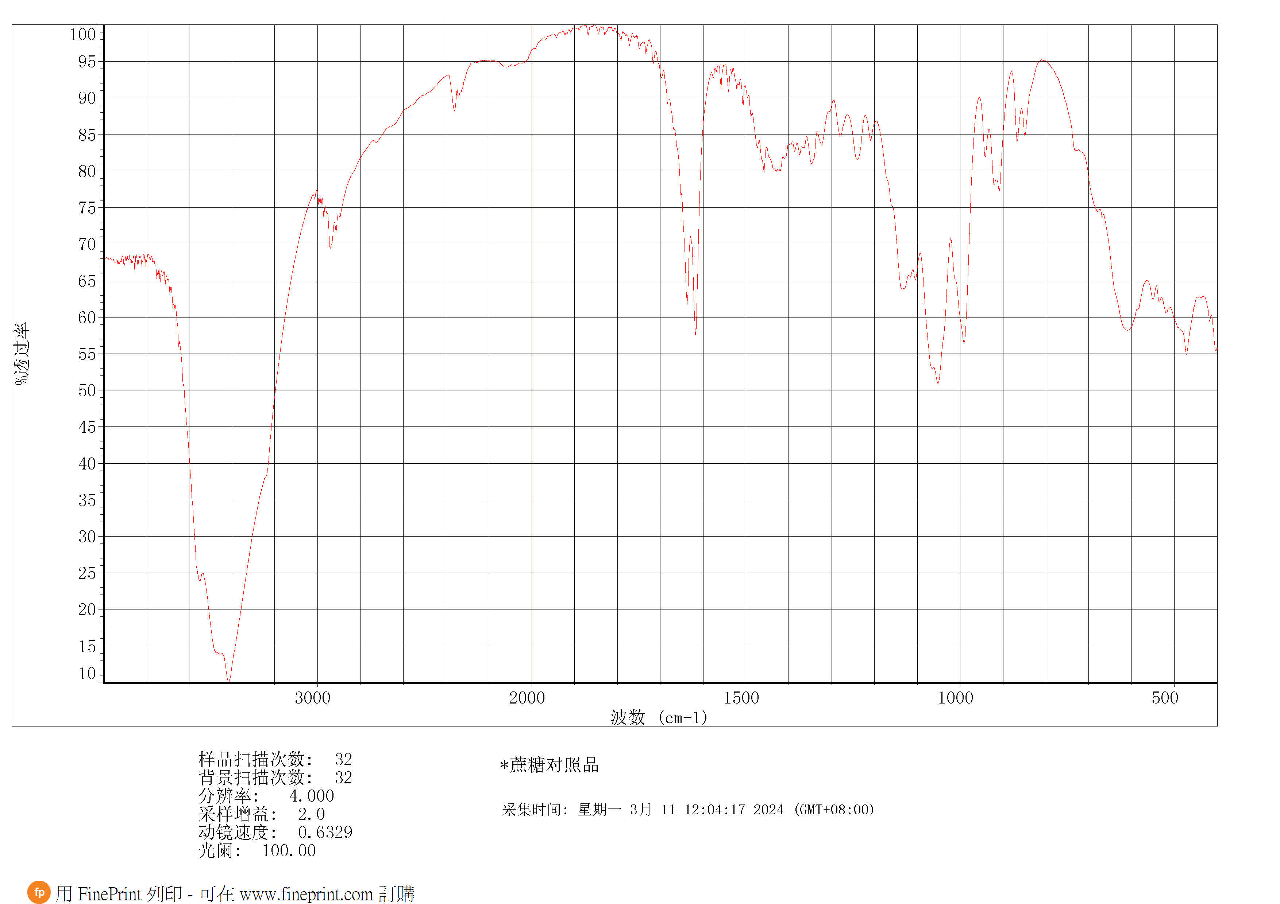

图1 蔗糖对照品红外典型图谱

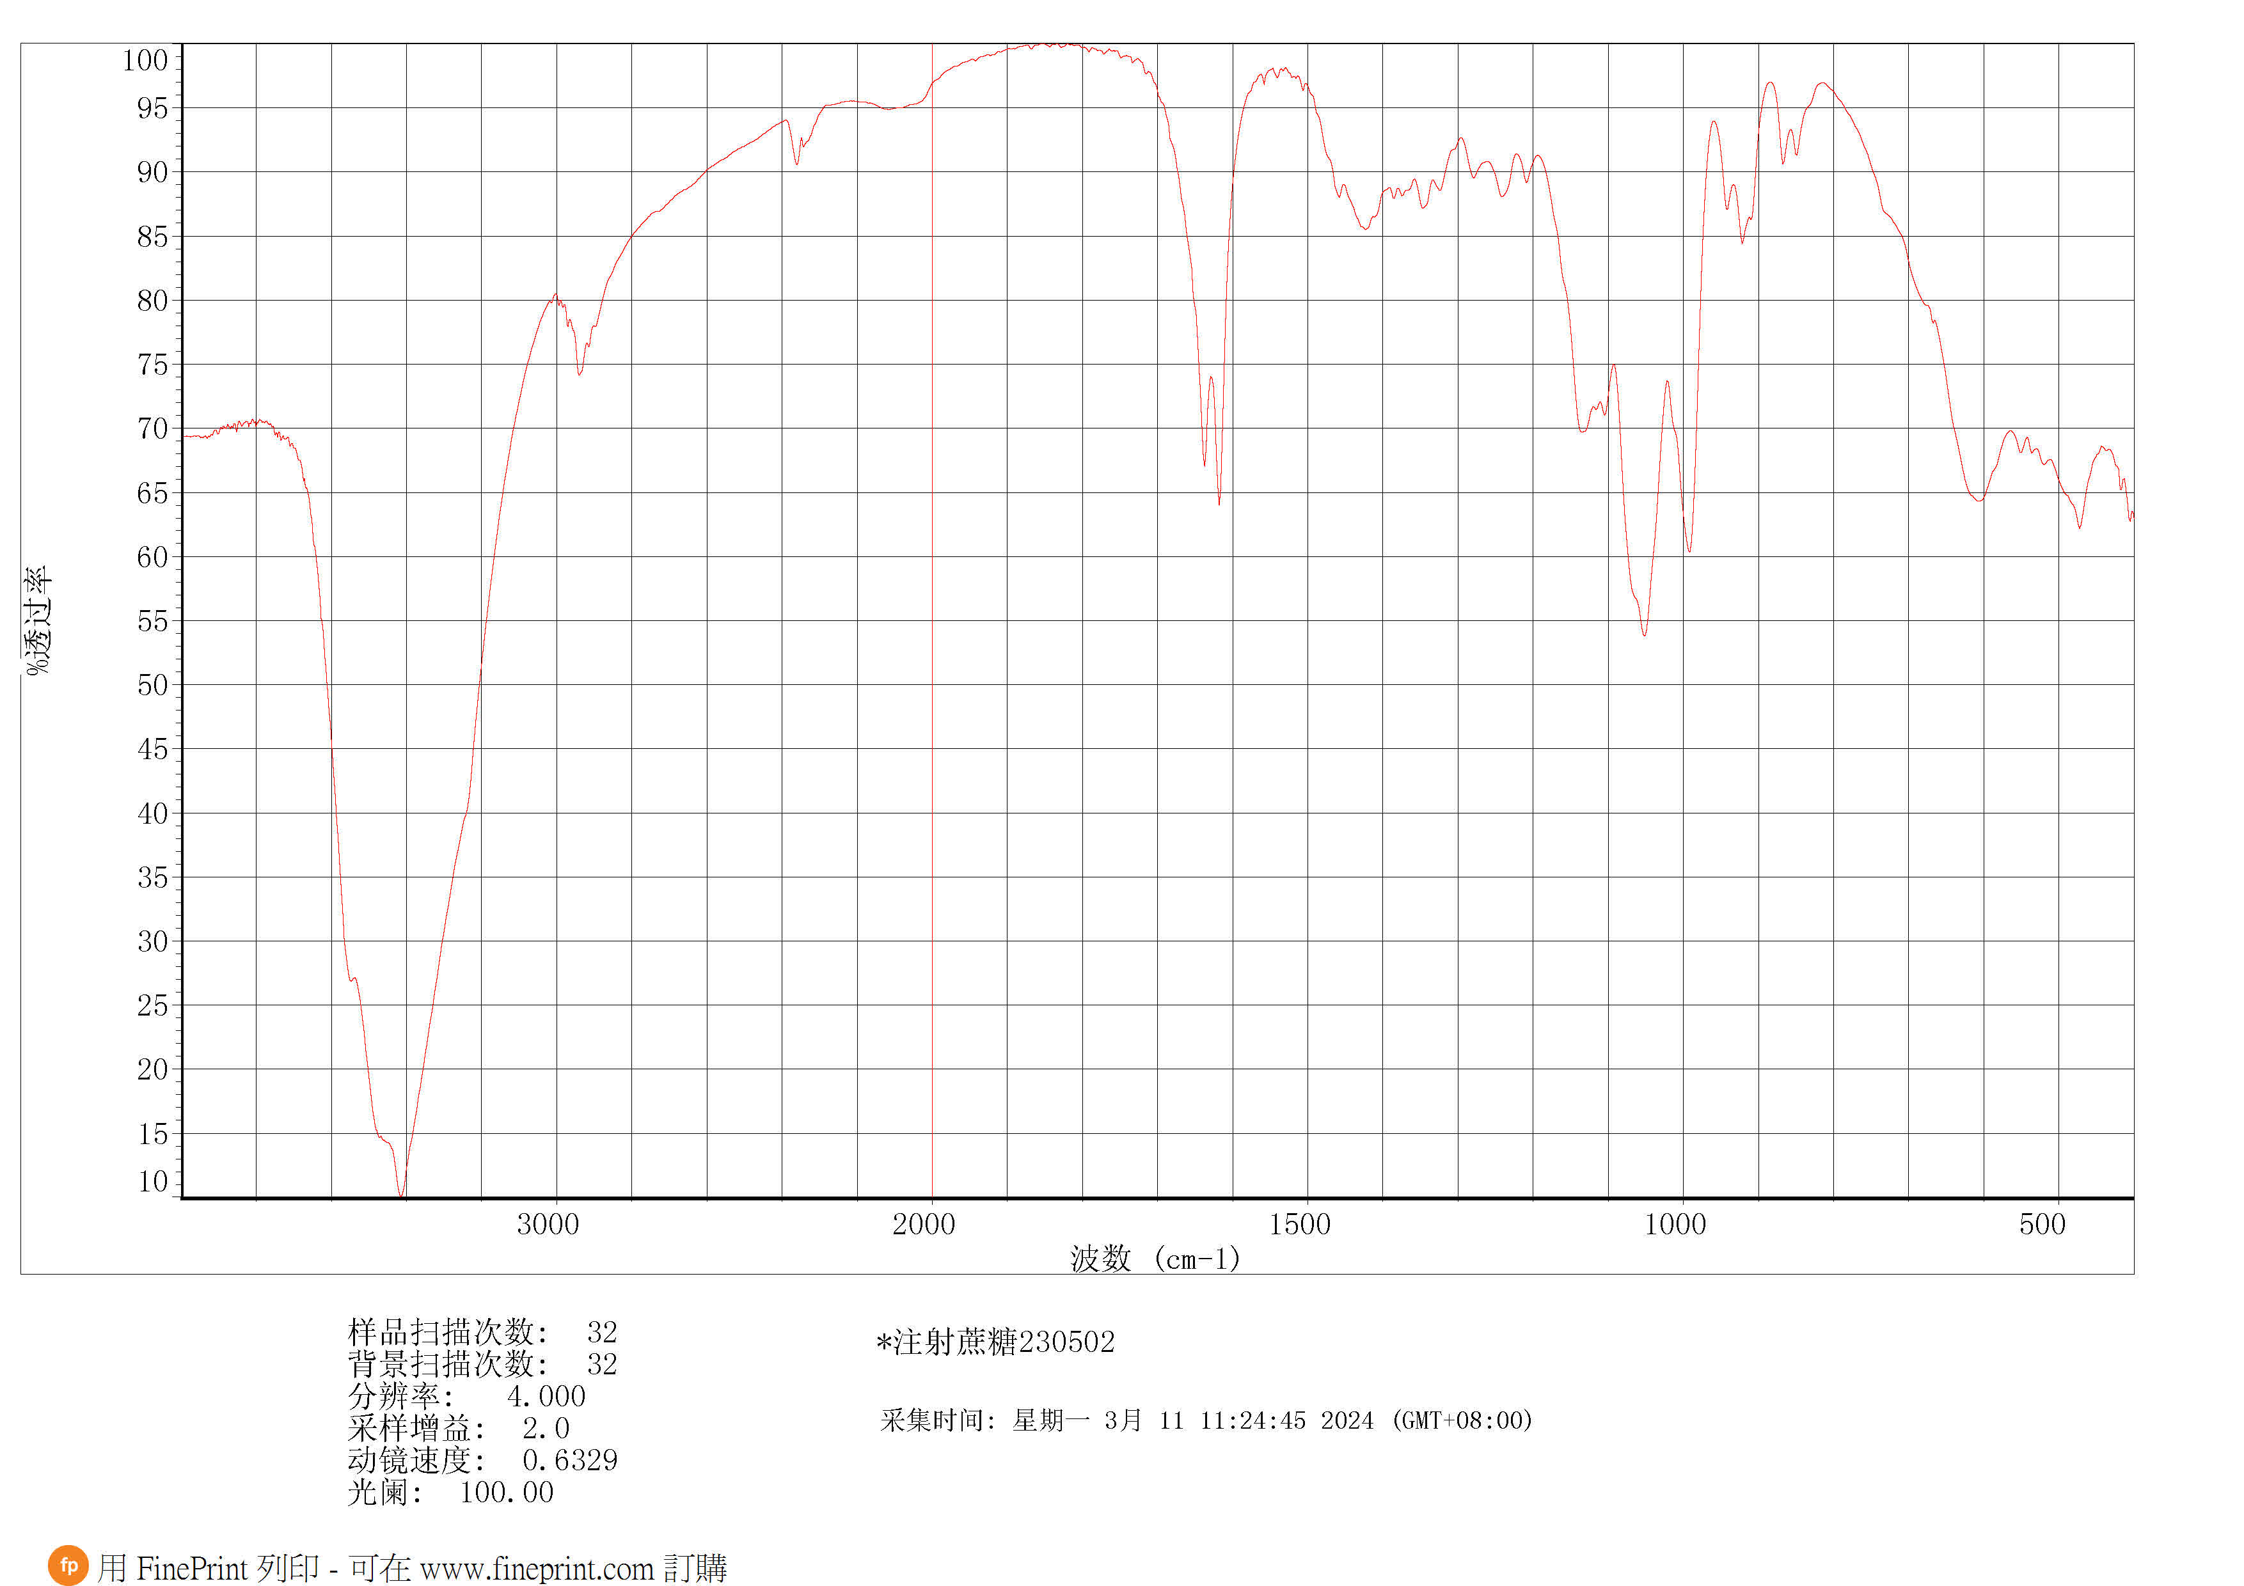

图2 注射用蔗糖样品（批号：230502）红外典型图谱

**2.3【检查】**

**2.3.1电导率**

蔗糖本身不导电，其水溶液的电导率与本品中所含的水溶性盐类杂质离子密切相关。对其水溶液中电导率的检测结果也可侧面反映样品中包含的杂质情况。拟定方法见标准正文。3批样品按拟定方法检验，测定结果见表3。

表3 电导率测定结果

|  |  |  |  |
| --- | --- | --- | --- |
| 序号 | 生产企业 | 批号 | 电导率（μs·cm-1） |
| 1 | 中粮崇左糖业有限公司 | 230502 | 1 |
| 2 | 中粮崇左糖业有限公司 | 230504 | 2 |
| 3 | 中粮崇左糖业有限公司 | 230505 | 1 |

**2.3.2溶液的澄清度**

溶液澄清度可在一定程度上反映了样品的纯度，故拟定了检查项，拟定方法见标准正文。3批样品按拟定方法检验，结果均符合规定。

**2.3.3亚硫酸盐（以二氧化硫计）**

传统的制糖工艺均会用到二氧化硫进行漂洗等，从而造成成品糖残留二氧化硫。二氧化硫具有还原性，可能会影响制剂中主要活性成分的稳定性。因此拟定了亚硫酸盐的检测项目，拟定方法见标准正文，并对该方法进行了验证。

2.3.3.1色谱条件

柱温：25℃；以8.0mmol/L的NaOH作为淋洗液,流速1.0mL/min；检测器为电导检测器，检测器温度30℃，抑制器：自动再生抑制模式，抑制电流20mA；进样量：25μl。

2.3.3.2溶液配制

（1）系统适用性溶液：精密称取无水亚硫酸钠10mg，置10ml量瓶中，加溶剂溶解并稀释至刻度，摇匀作为亚硫酸钠储备液；精密称取无水硫酸钠10mg，置10ml量瓶中，加溶剂溶解并稀释至刻度，摇匀作为硫酸钠储备液；分别精密量取亚硫酸钠储备液和硫酸钠储备液0.2ml，置同一个100ml量瓶中，加1%甲醛溶液稀释至刻度，摇匀即得。

（2）供试品溶液 取样品1g，精密称定，用1%甲醛溶液并定容至5ml。。

（3）线性系列溶液的制备：精密量取亚硫酸钠储备液1ml，置10ml量瓶中，加溶剂稀释至刻度，摇匀作为线性储备液；分别精密量取线性储备液0.025ml、0.05ml、0.1ml、0.2ml、0.4ml、0.5ml、1ml，分别置10ml量瓶中，加1%甲醛溶液稀释至刻度，摇匀作为线性1~7系列溶液。

（4）精密度溶液：取线性4溶液即得。

（5）检测限和定量限溶液：精密量取线性1溶液5ml，置10ml量瓶，加溶剂稀释至刻度，作为检测限溶液；取线性1作为定量限溶液。

（6）回收系列溶液的制备：分别精密量取6份供试品1g，分别置5ml量瓶中，加1%甲醛溶液溶解，分别精密加入线性储备液0.1ml，加1%甲醛溶液稀释至刻度，摇匀作为回收1~6系列溶液。

（7）样品稳定性溶液：即回收1溶液。

2.3.3.3 系统适用性实验结果

系统适用性溶液中各组分色谱峰的保留时间、理论塔板数及分离度见表4、图3～6。

表4 系统适用性实验结果

|  |  |  |
| --- | --- | --- |
| 组分名称 | 理论塔板数 | 分离度 |
| 亚硫酸根 | 6149 | / |
| 硫酸根 | 6924 | 2.2 |

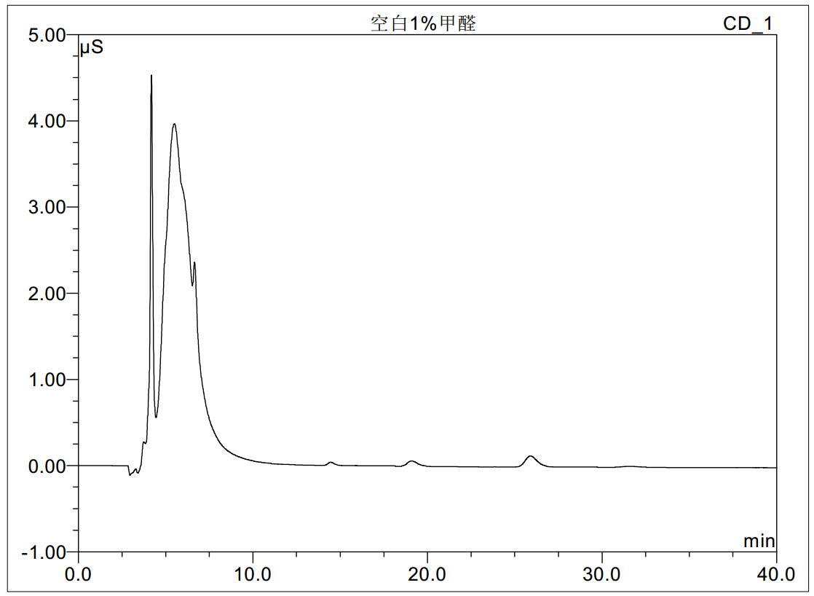

图3 空白溶剂（1%甲醛）图谱

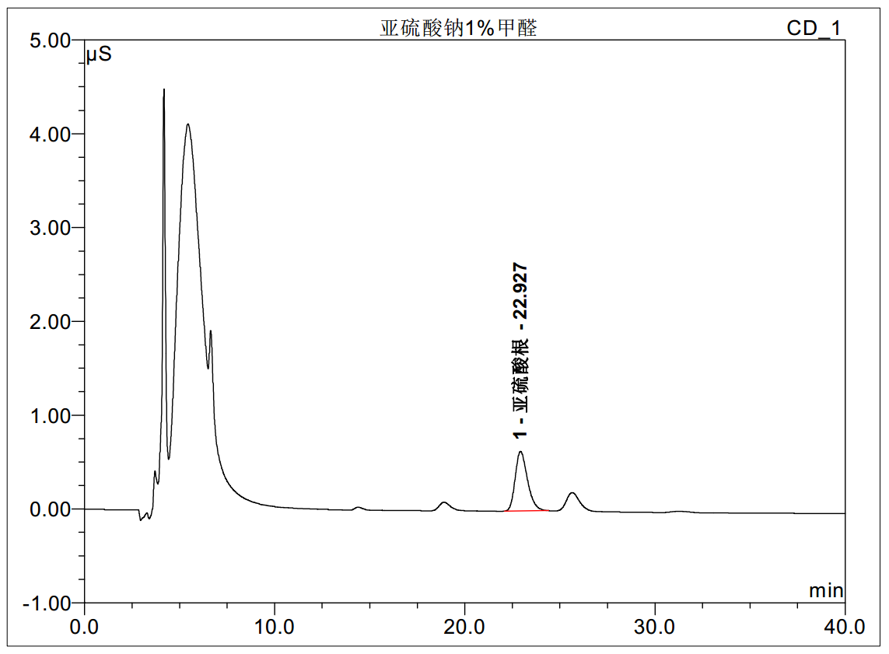

图4 亚硫酸钠对照图谱

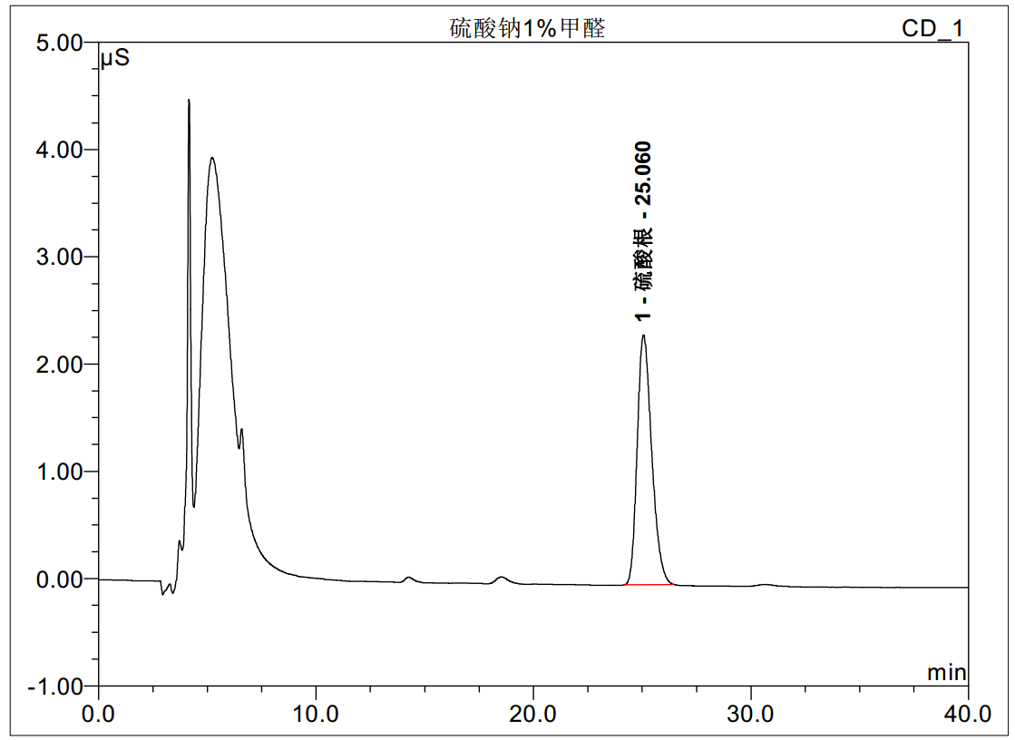

图5 硫酸钠对照图谱

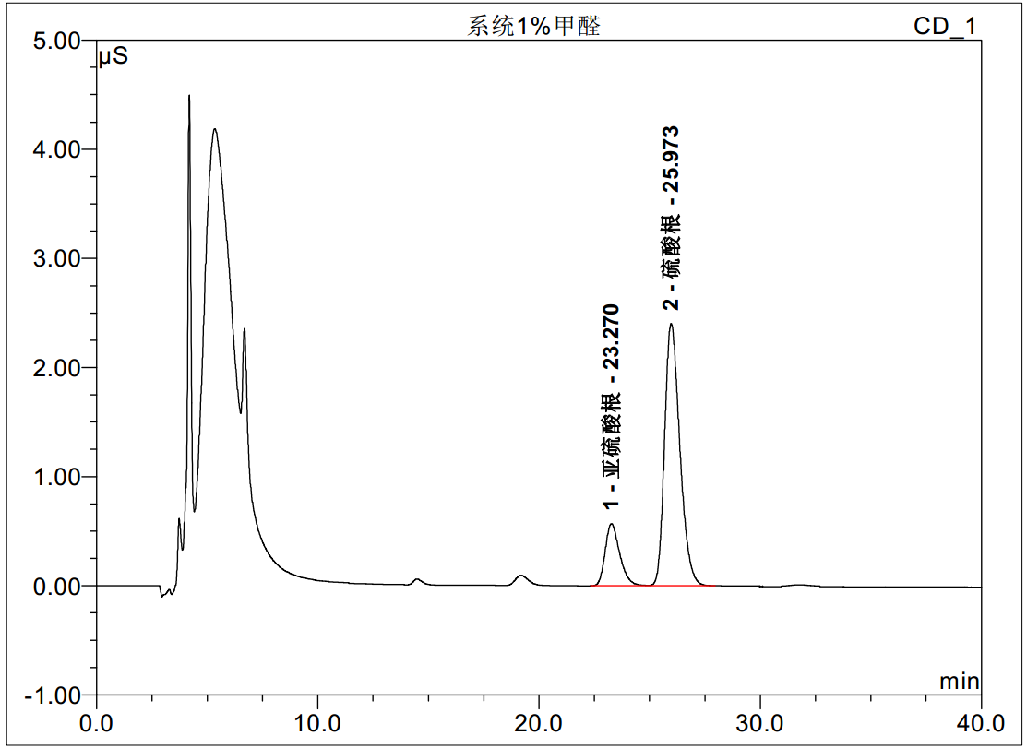

图6 系统适用性图谱

2.3.3.4线性试验结果

以浓度为横坐标，峰面积为纵坐标绘制曲线，亚硫酸根在0.1385μg/ml～5.35385μg/ml浓度范围内，线性方程为y=0.0409x-0.0052，r=0.9991，线性关系良好。

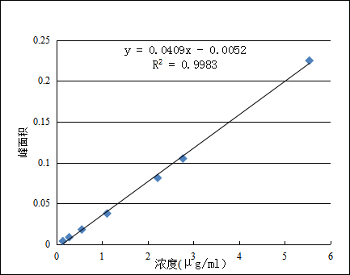

图7 标准曲线

2.3.3.5进样精密度试验结果

取线性4溶液，重复进样6次（见表6），峰面积的相对标准偏差为2.6%，符合方法学的要求。

表6 精密度结果

|  |  |  |  |  |  |  |
| --- | --- | --- | --- | --- | --- | --- |
| 进样次数 | 1 | 2 | 3 | 4 | 5 | 6 |
| 峰面积 | 0.04709 | 0.04647 | 0.04638 | 0.04532 | 0.04436 | 0.04421 |

2.3.3.6准确度试验结果

表7 准确度试验结果

|  |  |  |  |  |  |  |  |
| --- | --- | --- | --- | --- | --- | --- | --- |
| 水平 | 原有量  (μg) | 测得量  （μg） | 加入量  （μg） | 回收率  (%) | 每份回收率  （%） | 平均回收率  (%) | RSD  (%) |
| 100% | 0.0000 | 5.2609 | 4.9631 | 105.998 | 99.916 | 93.3 | 6.0 |
| 0.0000 | 4.6571 | 93.833 |
| 0.0000 | 4.7314 | 95.331 | 92.681 |
| 0.0000 | 4.4684 | 90.031 |
| 0.0000 | 4.5239 | 91.150 | 90.199 |
| 0.0000 | 4.4295 | 89.249 |
| 0.0000 | 4.3019 | 86.677 | 88.846 |
| 0.0000 | 4.5172 | 91.015 |
| 0.0000 | 4.2953 | 86.643 | 87.773 |
| 0.0000 | 4.4173 | 89.003 |
| 0.0000 | 5.0799 | 102.353 | 100.385 |
| 0.0000 | 4.8846 | 98.417 |

亚硫酸根测定的平均回收率93.3%，RSD 为6.0%，准确度符合方法学的要求。

2.3.3.7稳定性试验结果

表8稳定性结果

|  |  |  |  |  |  |  |
| --- | --- | --- | --- | --- | --- | --- |
| 进样时间 | 0h | 4h | 13h | 33h | 37h | RSD（%） |
| 峰面积 | 0.04744 | 0.04546 | 0.04553 | 0.04647 | 0.04371 | 3.0 |

亚硫酸根在37小时内测定结果稳定，样品稳定性符合方法学的要求。

2.3.3.8检测限和定量限结果

取检测限和定量限溶液，按亚硫酸根色谱峰信噪比计算定量限、检测限，结果见表9。

表9 检测限和定量限结果

|  |  |  |  |  |
| --- | --- | --- | --- | --- |
| 名称 | 溶液浓度（以二氧化硫计）（μg/ml） | 信噪比 | 测定结果 | |
| （μg/ml） | （%） |
| 检测限 | 0.0692 | 5.8 | 0.0358 | 0.00002 |
| 定量限 | 0.1385 | 14.6 | 0.0949 | 0.00005 |

检测限、定量限均远小于限度（0.0005%），符合方法学要求。3批样品按拟定方法检验，结果均符合规定（见表10）。测定结果见表10。

表10 亚硫酸盐测定结果

|  |  |  |  |
| --- | --- | --- | --- |
| 序号 | 生产企业 | 批号 | 亚硫酸盐（以二氧化硫计）（%） |
| 1 | 中粮崇左糖业有限公司 | 230502 | 未检出（检测限0.00002%） |
| 2 | 中粮崇左糖业有限公司 | 230504 | 未检出（检测限0.00002%） |
| 3 | 中粮崇左糖业有限公司 | 230505 | 未检出（检测限0.00002） |

**2.3.4干燥失重**

蔗糖水分含量过高时，会产生结块现象，影响质量，因此拟订了干燥失重的检测方法。拟定方法如正文，3批样品按拟定方法检验，结果见表11。

表11 干燥失重测定结果

|  |  |  |  |
| --- | --- | --- | --- |
| 序号 | 生产企业 | 批号 | 干燥失重 |
| 1 | 中粮崇左糖业有限公司 | 230502 | 0.1% |
| 2 | 中粮崇左糖业有限公司 | 230504 | 0.1% |
| 3 | 中粮崇左糖业有限公司 | 230505 | 0.3%（不符合规定） |

**2.3.5炽灼残渣**

拟定方法如正文，3批按拟定方法检验，均符合规定（见表12）。

表12 炽灼残渣测定结果

|  |  |  |  |
| --- | --- | --- | --- |
| 序号 | 生产企业 | 批号 | 炽灼残渣（%） |
| 1 | 中粮崇左糖业有限公司 | 230502 | 0.03 |
| 2 | 中粮崇左糖业有限公司 | 230504 | 0.06 |
| 3 | 中粮崇左糖业有限公司 | 230505 | 0.08 |

**2.3.6重金属**

蔗糖在种植和生产过程中有可能会引入重金属杂质污染，因此拟订重金属检查项，拟定方法见标准正文。3批样品按拟定方法检验，均符合规定。

**2.3.7细菌内毒素**

植物来源的蔗糖在制备过程中，革兰氏阴性菌细胞坏死或者破坏之后释放出内毒素。内毒素是革兰氏阴性菌细胞壁的一种成分，由 O-抗原、核心寡糖和脂质 A 组成，具有耐热性和稳定性。人体对细菌内毒素极为敏感，可产生各种生理反应，注射2 ng /kg 剂量的内毒素即可导致发热，较高剂量可引发血液循环问题、内毒素休克甚至死亡。因此参照美国药典，拟定了注射用蔗糖的细菌内毒素检查项。

**2.3.8微生物限度**

对注射用蔗糖微生物限度检查方法进行研究，项目包括需氧菌总数、霉菌和酵母菌总数、大肠埃希菌。方法经适用性试验，符合《中国药典》2020年版四部通则1105非无菌产品微生物限度检查：微生物计数法和通则1106非无菌产品微生物限度检查：控制菌检查法的要求。